Họ tên: Nguyễn Trí Duy
MSV: 2251061760
STT: 24

## BTTH03: JS nền tảng, DOM & Sự kiện

**Đối tượng:** Sinh viên chưa học lý thuyết JavaScript

---

## 1. MỤC TIÊU HỌC TẬP

Sau buổi lab, sinh viên có thể:

- Mô tả được JavaScript là gì, chạy ở đâu, khác HTML/CSS ở điểm nào.
- Viết được các đoạn JS đơn giản với:
- Biến, kiểu dữ liệu cơ bản (number, string, boolean),
- Cú pháp lệnh, toán tử đơn giản,
- Cấu trúc điều khiển if/else, vòng lặp đơn giản,
- Hàm (function) có tham số và giá trị trả về.
- Thao tác được với DOM:
- Lấy phần tử bằng `document.getElementById`,
- Thay đổi nội dung văn bản, kiểu dáng (style),
- Lắng nghe và xử lý một số sự kiện cơ bản: `click`, `input`.
- Nhận biết jQuery là một thư viện hỗ trợ thao tác DOM/sự kiện (ở mức nhận diện, chưa cần sử dụng thành thạo).

---

## 2. CẤU TRÚC THỜI GIAN BUỔI LAB
- 03 tiết thực hành.

---

## 3. HOẠT ĐỘNG 1 (45’): GIỚI THIỆU JS & CÚ PHÁP CƠ BẢN

### 3.1. Chuẩn bị file HTML & JS

Tạo file `lab-js-basic.html`:

```html
<!DOCTYPE html>
<html lang="vi">
<head>
<meta charset="UTF-8">
<title>Lab JS Cơ bản</title>
</head>
<body>
<h1>Khám phá JavaScript</h1>
<p id="welcome">Chưa có JavaScript...</p>
<button id="runBtn">Nhấn để chạy JS</button>

<script src="main.js"></script>
</body>
</html>
```

Tạo file `main.js`:

```js
console.log("Hello from JavaScript!");
```

---

### 3.2. Nhiệm vụ cho sinh viên

#### Bước 1: Mở file \& Quan sát bằng Console

1. Mở `lab-js-basic.html` trong trình duyệt (Chrome/Edge/…).
2. Mở DevTools → tab **Console**.
3. Quan sát thông báo xuất hiện.

> Câu hỏi:
> - Em thấy dòng thông báo nào trong console?
Trong console, hiển thị thông báo "Hello from JavaScript"
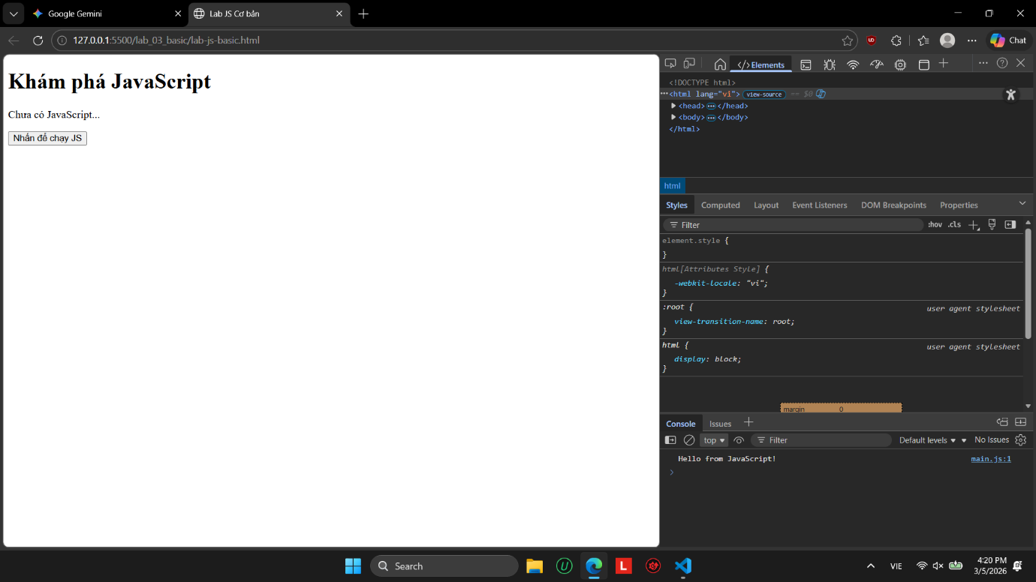
> - Điều này cho em biết JavaScript đang làm gì khi trang web được tải?
Cho thấy JS được trình duyệt thực thi ngay lập tức khi trang web tải xong
---

#### Bước 2: “JavaScript là gì?” (Tra cứu nhanh)

Sử dụng 1–2 nguồn tài liệu (vd. W3Schools, freeCodeCamp, …), tóm tắt:

> a) JavaScript chạy ở đâu? (Trình duyệt / Server / Cả hai?)
JS chủ yếu chạy trên Trình duyệt-Client, có thể chạy trên Máy chủ - Server thông qua Node.js
> b) HTML, CSS, JavaScript mỗi phần chịu trách nhiệm chính về điều gì?
>
> - HTML: Xây dựng cấu trúc và chứa nội dung cơ bản
> - CSS: Chịu trách nhiệm về giao diện và định dạng
> - JavaScript: Tạo tương tác, xử lí logic, thay đổi nội dung web mà không cần tải lại

---

#### Bước 3: Thử nghiệm biến \& kiểu dữ liệu trong Console

Trong tab Console, gõ từng dòng sau và ghi lại kết quả:

```js
let age = 20;
const name = "An";
let isStudent = true;

typeof age;
typeof name;
typeof isStudent;

1 + 2 * 3;
"Hello " + "world";
```

> Câu hỏi:
> - Kết quả `typeof age` là gì? Là “number”
> - Kết quả `typeof name` là gì? Là “string”
> - Kết quả `typeof isStudent` là gì? Là “boolean”
> - Em hãy tự mô tả ngắn gọn:
> - `number` là: Kiểu dữ liệu số, dùng để lưu các số và thực hiện phép tính toán
> - `string` là: Kiểu dữ liệu chuỗi, dùng lưu trữ văn bản, giá trị của chuỗi luôn phải để trong “” hoặc ‘’
> - `boolean` là: Kiểu dữ liệu logic, chỉ có hai giá trị true hoặc false, thường dùng để kiểm tra điều kiện

---

#### Bước 4: Viết đoạn script tính tuổi

Mở file `main.js`, viết thêm:

```js
let name = "An";
let yearOfBirth = 2005;
let currentYear = 2026;
let age = currentYear - yearOfBirth;

console.log("Xin chào, mình là " + name + ", năm nay mình " + age + " tuổi.");
```

Sau đó:

1. Đổi giá trị `name`, `yearOfBirth` thành thông tin của chính em.
2. Reload trang \& quan sát console.

> Câu hỏi:
> - Dòng log hiển thị gì sau khi em sửa thông tin?
Dòng log hiển thị như sau : “Xin chào, mình là Duy, năm nay mình 22 tuổi.”
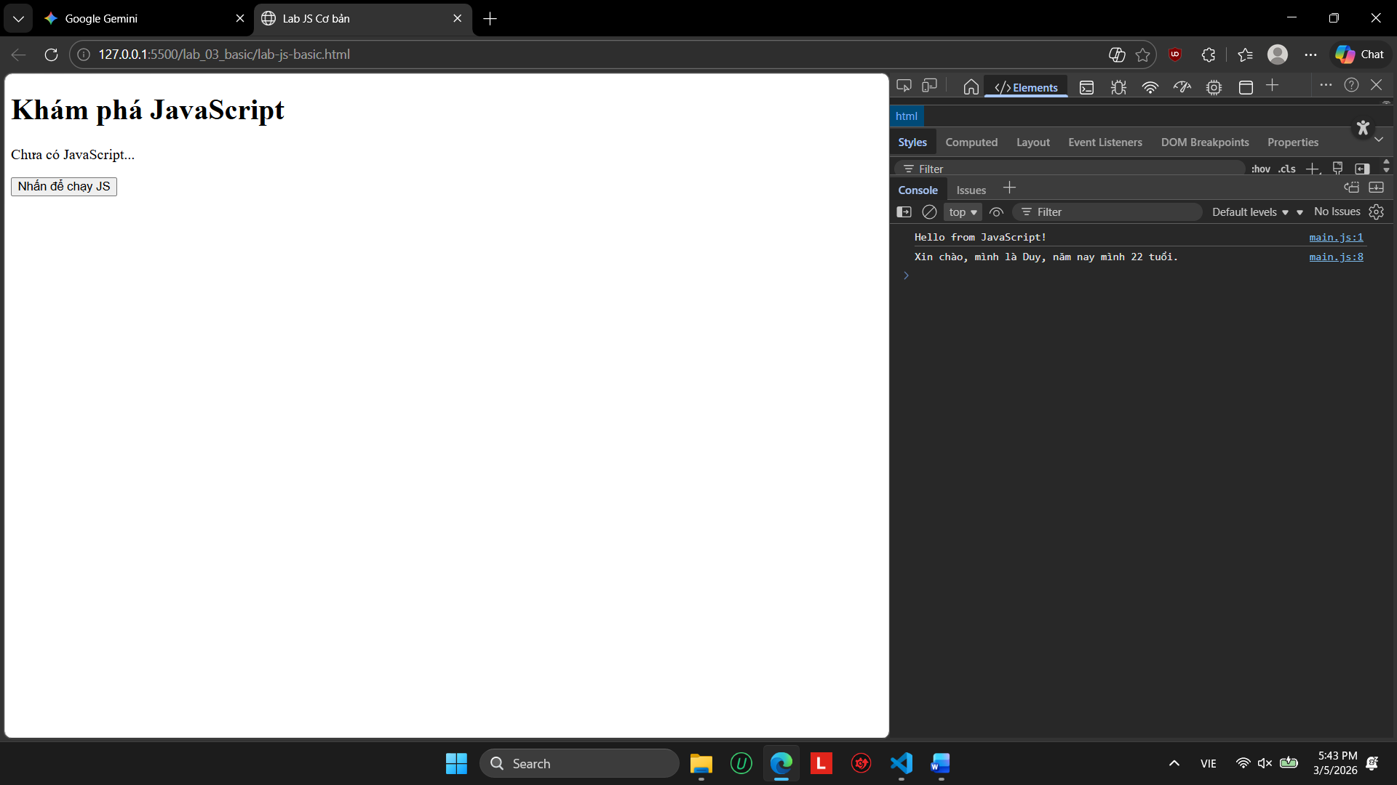
> - Nếu em quên dấu `;` hoặc quên dấu `+`, điều gì xảy ra? Trình duyệt báo lỗi thế nào?
Khi thiếu dấu ‘;’, thì trình duyệt không báo lỗi, vì JS có cơ chế tự chèn dấu ‘;’
Khi thiếu dấu ‘+’, thì trình duyệt sẽ báo lỗi cú pháp
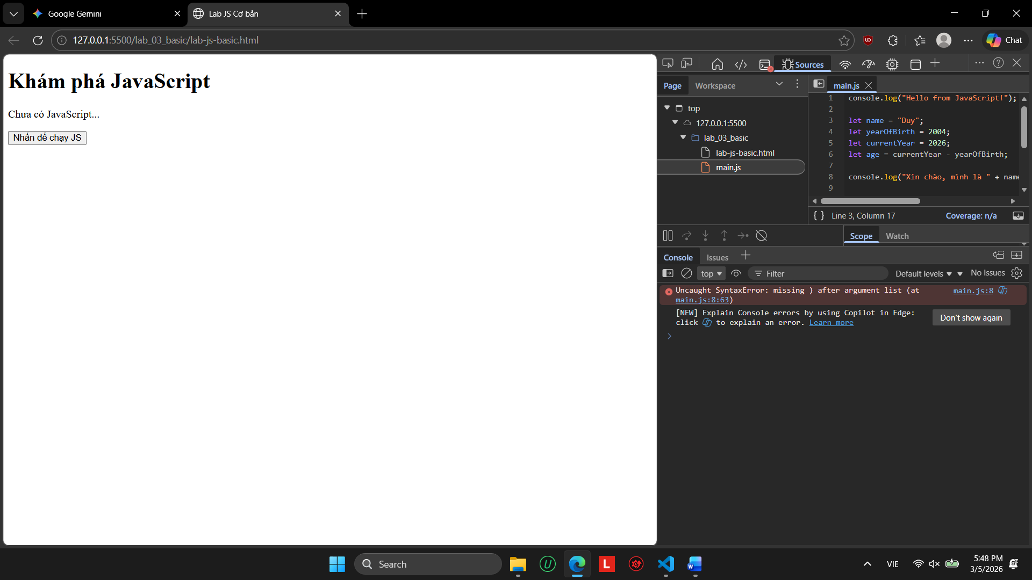
---

#### Bước 5: Phản tư nhanh (Reflection)

> - Điều thú vị nhất em vừa khám phá được về console là gì?
Nó sẽ thực thi ngay lập tức trên console mà không cần tải lại trang
> - Em gặp lỗi cú pháp nào? Em đã xử lý bằng cách nào (tự sửa, hỏi bạn, đọc lỗi, tìm Google, …)?

---

## 4. HOẠT ĐỘNG 2 (40’): CẤU TRÚC ĐIỀU KHIỂN \& HÀM

### 4.1. Chuẩn bị file logic (hoặc viết tiếp trong main.js)

Ví dụ đoạn mã:

```js
// TODO: Đổi giá trị score và quan sát kết quả
let score = 7.5;

// TODO: Dự đoán điều kiện if/else đang làm gì, rồi chạy thử
if (score >= 8) {
console.log("Giỏi");
} else if (score >= 6.5) {
console.log("Khá");
} else if (score >= 5) {
console.log("Trung bình");
} else {
console.log("Yếu");
}

// TODO: Viết hàm tính điểm trung bình 3 môn
function tinhDiemTrungBinh(m1, m2, m3) {
let avg = (m1 + m2 + m3) / 3;
return avg;
}

// Gợi ý dùng thử hàm trong console:
// tinhDiemTrungBinh(8, 7, 9);
```

---

### 4.2. Nhiệm vụ cho sinh viên

#### Bước 1: Đoán trước – chạy sau

> a) Nếu `score = 9`, em dự đoán console sẽ in: In “Giỏi”
> b) Nếu `score = 6`, em dự đoán console sẽ in: In “Trung bình”

Sau đó:

1. Thay `score = 9`, reload trang hoặc chạy file và kiểm tra console.
2. Thay `score = 6`, kiểm tra lại.

> So sánh dự đoán và kết quả thực tế:
> - Trường hợp `score = 9`: Dự đoán vs Thực tế: Giống với dự đoán
> - Trường hợp `score = 6`: Dự đoán vs Thực tế: Giống với dự đoán

---

#### Bước 2: Mô tả lại if/else bằng lời

> - Khi nào chương trình in `"Giỏi"`? Khi score có giá trị lớn hơn hoặc bằng 8
> - Khi nào chương trình in `"Yếu"`? Khi score nhỏ hơn 5 (tức là không thỏa mãn bất kỳ điều kiện nào ở trên)
> - Em hãy mô tả cấu trúc `if/else` bằng lời của em (có thể ví von “ngã rẽ” trong đời sống):

Cấu trúc này giống như một hệ thống sàng lọc có nhiều tầng lưới. Nó sẽ kiểm tra điều kiện từ trên xuống dưới. Nếu (if) lọt qua tầng 1 thì lấy luôn và bỏ qua các tầng khác. Còn nếu (else if) không lọt tầng 1 thì xét tiếp tầng 2... Còn lại (else) nếu rớt hết tất cả các tầng thì sẽ rơi vào cái giỏ cuối cùng
---

#### Bước 3: Làm việc với hàm

1. Mở Console, gọi hàm:
```js
tinhDiemTrungBinh(8, 7, 9);
```

> Em ghi lại giá trị hàm trả về: kết quả trả về là 8

2. Viết thêm hàm `xepLoai(avg)` trong file JS:
```js
function xepLoai(avg) {
if (avg >= 8) {
return "Giỏi";
} else if (avg >= 6.5) {
return "Khá";
} else if (avg >= 5) {
return "Trung bình";
} else {
return "Yếu";
}
}
```

3. Gọi thử trong console:
```js
let avg = tinhDiemTrungBinh(8, 7, 9);
let loai = xepLoai(avg);
console.log("Điểm TB:", avg, " - Xếp loại:", loai);
```

> Câu hỏi:
> - Một hàm gồm những phần chính nào?
> - Tên hàm: xeploai
> - Thân hàm (body): Là toàn bộ khối lệnh nằm giữa hai dấu {…}
> - Giá trị trả về (return): Là kết quả hàm trả ra sau khi xử lí xong
> - Ưu điểm của việc dùng hàm thay vì lặp lại cùng một đoạn code nhiều lần là gì?
Code được đóng gói lại và có thể tái sử dụng nhiều lần chỉ bằng cách gọi hàm, giúp code ngắn gọn hơn.
---

#### Bước 4: Mở rộng nhỏ (tuỳ chọn)

Viết hàm `kiemTraTuoi(age)`:

```js
function kiemTraTuoi(age) {
if (age >= 18) {
console.log("Đủ 18 tuổi");
}
else {
console.log("Chưa đủ 18 tuổi");
}
}
```

Gọi thử: `kiemTraTuoi(16);`, `kiemTraTuoi(20);`.

---

#### Bước 5: Phản tư

> - Phần nào trong if/else hoặc hàm khiến em khó hiểu nhất?
> - Em đã làm gì để vượt qua (thử nhiều lần, hỏi bạn, xem lại ví dụ, tra Google, …)?

---

## 5. HOẠT ĐỘNG 3 (40’): THAO TÁC DOM \& SỰ KIỆN

### 5.1. Chuẩn bị HTML

Thêm vào trang (hoặc tạo file mới):

```html
<section>
<h2>DOM & Sự kiện</h2>
<p id="status">Chưa có tương tác...</p>

<button id="btnHello">Chào</button>
<button id="btnRed">Đổi màu nền thành đỏ</button>

<div style="margin-top: 20px;">
<label>Nhập tên: </label>
<input id="nameInput" type="text" />
<p id="greeting"></p>
</div>
</section>

<script src="dom.js"></script>
```

Tạo file `dom.js`:

```js
const statusEl = document.getElementById("status");
const btnHello = document.getElementById("btnHello");

btnHello.addEventListener("click", function () {
statusEl.textContent = "Xin chào! Đây là nội dung được thay đổi bằng JavaScript.";
});
```

---

### 5.2. Nhiệm vụ cho sinh viên

#### Bước 1: Đọc \& giải thích

> Câu hỏi:
> - `document.getElementById("status")` đang làm gì?
Lệnh yêu cầu trình duyệt quét toàn bộ web để tìm phần tử HTML có thuộc tính ‘id’ là ‘status’
> - Sự kiện `"click"` xảy ra khi nào?
Sự kiện xảy ra khi người dùng nhấp chuột trái vào nút “Chào”
> - Trong đoạn code trên, khi nhấn nút `btnHello`, điều gì thay đổi trên trang?
Dòng chữ ban đầu “Chưa có tương tác …” trên trang web sẽ đổi thành “Xin chào! Đây là nội dung được thay đổi bằng JavaScript.”
---

#### Bước 2: Thử nghiệm nút đổi màu nền

Hoàn thiện code:

```js
const btnRed = document.getElementById("btnRed");

btnRed.addEventListener("click", function () {
// TODO: Đổi màu nền trang thành đỏ
document.body.style.backgroundColor = "red";
});
```

> Câu hỏi:
> - Em có thể đổi sang màu khác (vd. `lightblue`) không? Hãy thử.
Hoàn toàn có thể.
> - Em hãy ghi lại 1 ví dụ khác mà JavaScript có thể làm với `document.body.style`.
document.body.style.color = "blue";
document.body.style.fontSize = "24px";
---

#### Bước 3: Xử lý sự kiện input – gõ tên, hiện lời chào

Hoàn thiện code:

```js
const nameInput = document.getElementById("nameInput");
const greeting = document.getElementById("greeting");

nameInput.addEventListener("input", function () {
const value = nameInput.value;
greeting.textContent = "Xin chào, " + value + "!";
});
```

> Câu hỏi:
> - Sự kiện `"input"` khác gì so với `"click"`?
Click chỉ chạy một lần duy nhất khi ấn chuột. Input sẽ chạy liên tục, kích hoạt ngay lập tức mỗi khi gõ thêm một chữ cái hoặc xóa một chữ cái trong ô nhập liệu
> - Khi em xoá hết nội dung ô input, dòng `greeting` hiển thị gì?
Sẽ hiển thị xin chào

---

#### Bước 4: Liên hệ khái niệm DOM

> DOM (Document Object Model) là mô hình biểu diễn trang HTML dưới dạng một **cây các đối tượng** mà JavaScript có thể truy cập và thay đổi.
>
> Em hãy:
> - Tự mô tả DOM bằng lời của em:
DOM giống như một bản đồ cấu trúc cây của trang web. Rễ là thẻ <html>, các cành nhánh là <body>, <div>, và lá là các thẻ <p>, <button>. Nhờ có bản đồ này, JavaScript có thể tìm đến chính xác "chiếc lá" nó cần để đổi màu hoặc thay đổi nội dung.
> - Nêu 1 ví dụ “thao tác DOM” trong bài (ghi lại 1 dòng lệnh cụ thể).
document.body.style.backgroundColor = "red";
---

#### Bước 5: Ảnh kết quả

Hãy chụp các ảnh màn hình:

1. Khi vừa tải trang (chưa tương tác).
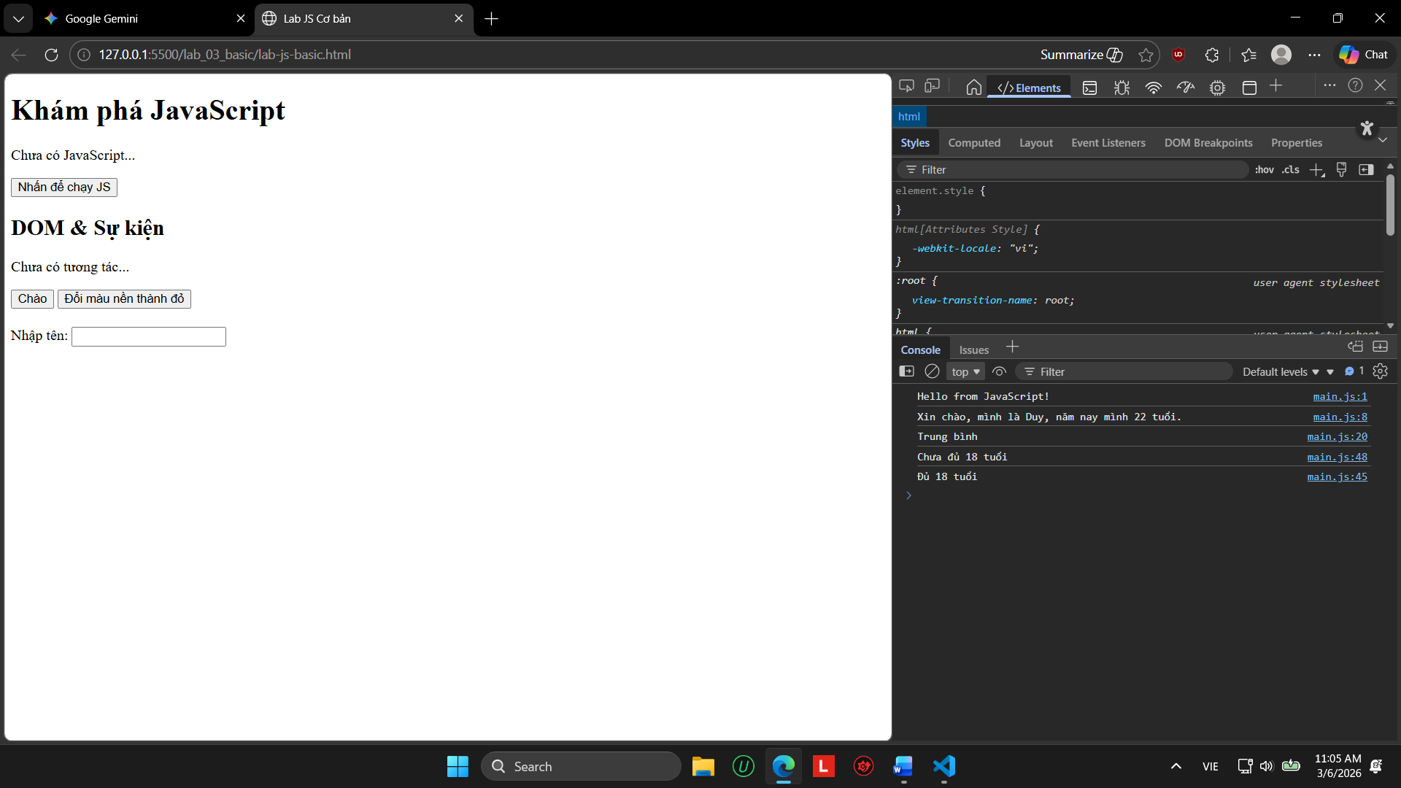
2. Sau khi nhấn “Chào”.
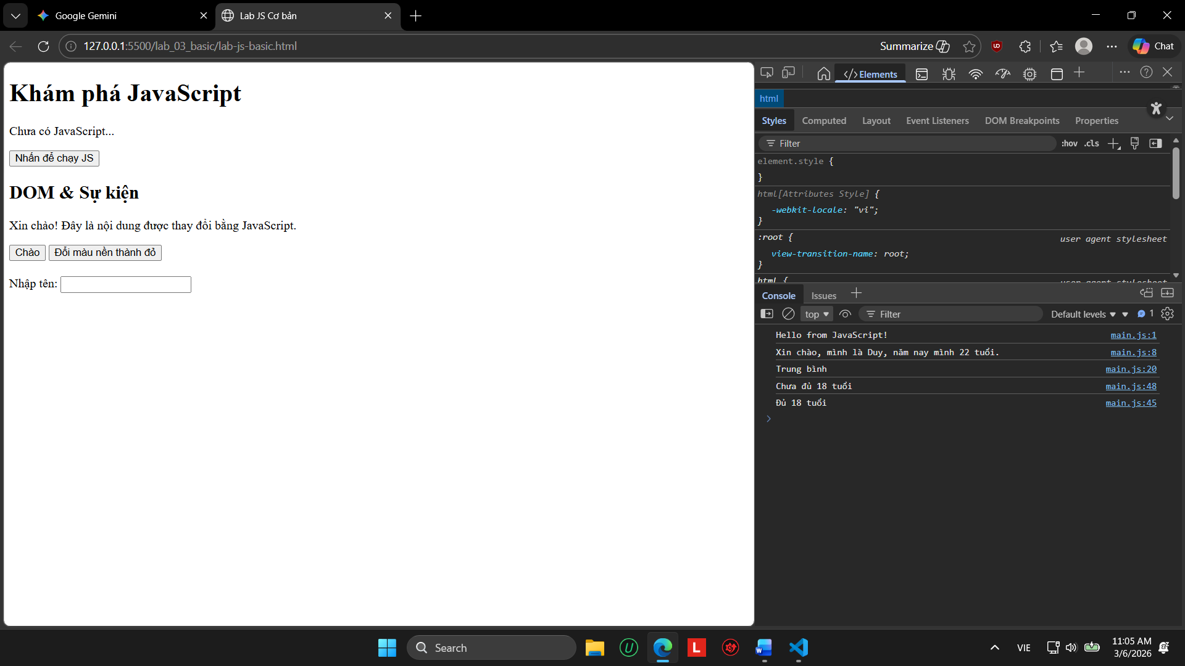
3. Sau khi đổi nền sang màu đỏ.
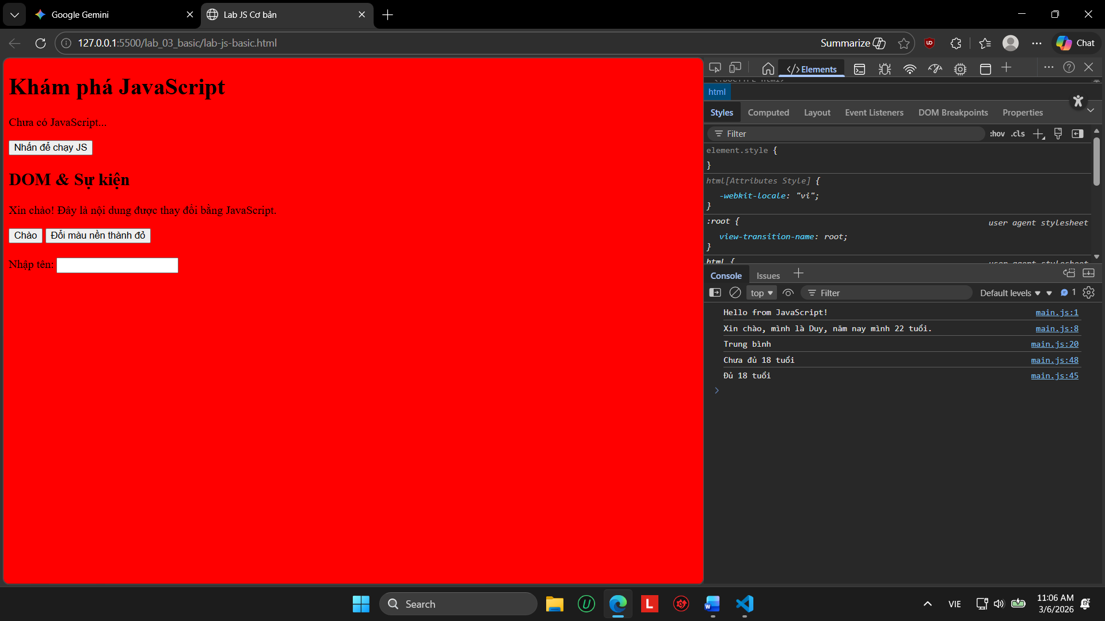
4. Khi gõ tên và nhìn thấy lời chào xuất hiện.
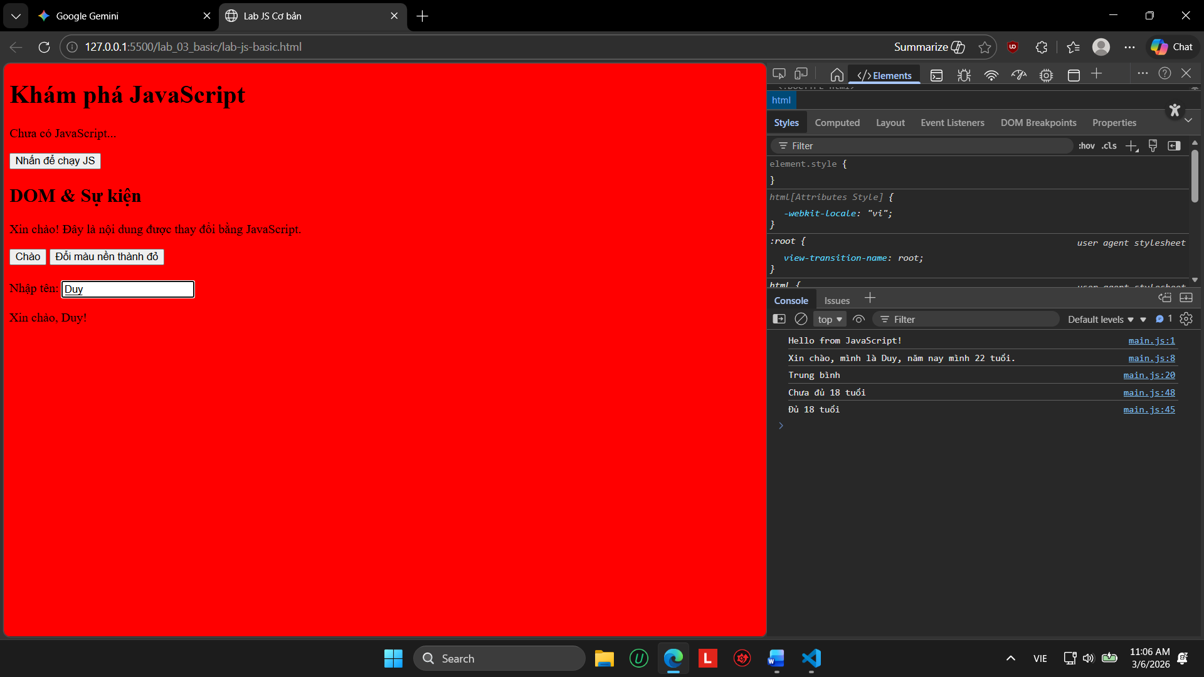
*(Ảnh có thể được yêu cầu nộp cùng bài hoặc dán vào báo cáo)*

---

## 6. KẾT THÚC (15’): GIỚI THIỆU JQUERY \& PHẢN TƯ

### 6.1. Nhìn nhanh jQuery (so sánh với JS thuần)

Ví dụ:

```js
// JS thuần
document.getElementById("btnHello").addEventListener("click", function () {
alert("Hello from JS!");
});

// jQuery (giả sử đã import jQuery)
$("#btnHello").on("click", function () {
alert("Hello from jQuery!");
});
```

> Câu hỏi:
> - Điểm giống nhau về chức năng giữa 2 đoạn code trên là gì?
Cả hai đều thực hiện cùng một việc: Tìm nút bấm có ID là "btnHello", lắng nghe sự kiện khi người dùng click vào nó, và hiển thị một hộp thoại thông báo (alert) lên màn hình
> - Điểm khác nhau về cú pháp là gì (`document.getElementById` vs `$("#id")`, `addEventListener` vs `.on`)?
Cú pháp của jQuery ngắn gọn hơn rất nhiều. Thay vì phải viết dài dòng document.getElementById("btnHello"), jQuery chỉ cần viết $("#btnHello"). Thay vì dùng addEventListener("click"), jQuery chỉ dùng .on("click")
> - Em hãy tra cứu nhanh “What is jQuery used for?” và ghi 2 ý chính:
> 1. Đơn giản hóa việc thao tác với DOM và xử lý sự kiện (giúp code ngắn gọn, dễ đọc và chạy ổn định trên mọi trình duyệt)
> 2. Hỗ trợ tạo các hiệu ứng chuyển động (animations) và xử lý AJAX (tải dữ liệu ngầm mà không cần f5 trang) một cách dễ dàng

---

### 6.2. Tự đánh giá \& định hướng

> 1. Sau buổi lab, em tò mò nhất về phần nào của JavaScript/DOM?
> 2. Em muốn tự làm thêm tính năng gì trên trang web (vd: bộ đếm, đổi theme, pop-up, mini game, …)?
> 3. Em đánh giá mức độ hiểu của mình về:
> - Biến \& kiểu dữ liệu: [ ] Chưa hiểu [ ] Tạm ổn [x] Khá rõ
> - If/else \& hàm: [ ] Chưa hiểu [x] Tạm ổn [ ] Khá rõ
> - DOM \& sự kiện: [ ] Chưa hiểu [x] Tạm ổn [ ] Khá rõ

---

## 7. GHI CHÚ CHO GIẢNG VIÊN (NỘI BỘ)

- Có thể cho SV làm theo cặp/nhóm 2–3 để hỗ trợ nhau thử nghiệm, đọc lỗi, tra cứu.
- Tùy thời lượng thực tế, có thể:
- Giảm bớt phần mở rộng (hàm `kiemTraTuoi`, tuỳ biến thêm hiệu ứng).
- Hoặc tăng thêm bài tập DOM (ẩn/hiện một khối, đếm số lần click, v.v.).
- Phiếu học tập tiếp theo có thể chi tiết hóa từng hoạt động thành form trả lời, chỗ dán ảnh, và câu hỏi mini test trắc nghiệm.

```

---```

